Vārds, uzvārds

PĒTNIECISKAIS DARBS
„PĒTĪJUMS MEŽĀ - VARIANTS B” VISMAZ 12 M AUGSTĀ MEŽĀ

Sasniedzamais rezultāts: Pētu meža ekosistēmu, novērtējot mežaudzes stāvokli, koksnes krāju un zemsedzes sugu daudzveidību.

Nosaki, kāds ir mežu audzēšanas un kopšanas mērķis lielākajā daļā Latvijas teritorijas!
Pētījuma kontekstu apgūsti digitālajā spēlē www.mezotajs.lv
Problēmsituācija: ikvienai mežaudzei ir nepieciešama inventarizācija, lai plānotu tās kopšanu. Stāvokļa izpētei jāveic ĢIS (LVM GEO) attālināto datu analīze, jānosaka mežaudzes vidējais augstums un vitalitāte, kā arī jāpārbauda stāvoklis dabā, iegūstot papildus datus vismaz 4 parauglaukumos par audzes aptuveno vecumu, valdošo koku sugu, augšanas apstākļiem, sugu daudzveidību un koksnes krāju uz ha.

Skaidro, kāpēc pētījumam mežā jāveido 100 m² un 1 m² lieli parauglaukumi!
Īsā instrukcija skatāma pielikumā.
Kādi instrumenti būs nepieciešami?

Kā dalīsiet darbu grupā?

Iegūsti LVM GEO datus pētījumam par pētāmo mežaudzi – tās atrašanās vietu!
Skati dažādus datu slāņus vietnē www.lvmgeo.lv/kartes
Kāds ir koku vidējais augstums mežaudzē, spriežot pēc veģetācijas datu slāņa? Datu slāņa krāsu atšifrējums - audzes vidējais augstums metros:
Novērtē mežaudzes vitalitāti - fotosintēzes procesu aktivitāti, izmantojot infrasarkanā ortofoto datu slāni (jo sarkanāks slānis, jo aktīvāka enerģijas aprite mežaudzē)!
Ko vēl vari spriest par mežaudzi, apskatot citus datu slāņus, piem., zemes slīpuma modelis? Attālinot karti vari salīdzināt pētījuma vietu ar blakus esošām teritorijām, izvēlēties arī vēsturiskos datu slāņus un fona kartes, piem., PSRS topo karti. Web versijā atradīsi vairāk slāņus, nekā mobilajā lietotnē.
Atrodi mežaudzi dabā un novērtē audzes aptuveno vecumu
Jaunaudze (priežu jaunaudzei vecumu var noteikt, saskaitot mieturus) | Vidēja vecuma mežs (priedēm pēc 40 gadiem parasti ir atzarojušies stumbri) |  |  | Pieaudzis vai pāraudzis mežs (priedēm pēc 100 gadu vecuma noapaļojas galotnes)
Novēro un atzīmē augšanas apstākļus (galvenais apstāklis ir ūdens režīms)
Sauss | Slapjš |  |  | Susināts (redzami grāvji)
Atzīmē audzē veikto saimniecisko darbību pēdas - vai ir redzama meža kopšana
Apauguši celmi, aizauguši koksnes pievešanas ceļi | Svaigas mežistrādes pēdas, izveidoti koksnes pieviešanas ceļi |  | Nav novērojamas meža kopšanas pēdas
Nosaki audzes valdošo koku sugu, kas veido lielāko audzes daļu
Novēro valdošās sugas koku vitalitāti (vai koki traucē viens otram un nepieciešama kopšana)
Koku vainagi sakļāvušies, konkurē viens ar otru, daudz kritalu, nokaltušu koku |  | Koku vainagi brīvi tiek pie saules gaismas, maz kritalu,  nokaltušu koku
Izveido 100 m2 apļveida parauglaukumu ar 5.64m rādiusu, kura centrā ir mežaudzes vidējais valdošās sugas koks
Sadaliet pienākumus grupā un izmēriet visiem valdošās sugas kokiem parauglaukumā augstumu ar Bormaņa spieķi un apkārtmēru 1,3 m augstumā no sakņu kakla ar mērlentu, iegūstot nepieciešamos datus koksnes krājas jeb tilpuma aprēķiniem. | Koku skaits paraug-laukumā Apkārtmērs (m) Koka augstums (m) Piezīmes  1  2  3  4  5  6  7  8  9  10  11  12  …
Izveido 1 x 1 m zemsedzes parauglaukumu mežaudzē un nosaki sugu skaitu, veidu un īpatsvaru
Organismu skaits | Suga | Īpatsvars | Piezīmes
1
2
3
…

Ja iespējams, nosaki temperatūru, mitrumu, apgaismojumu un citus faktorus parauglaukuma tuvumā. Salīdzini savus datus ar pārējos parauglaukumos iegūtajiem datiem.

PIELIKUMS:

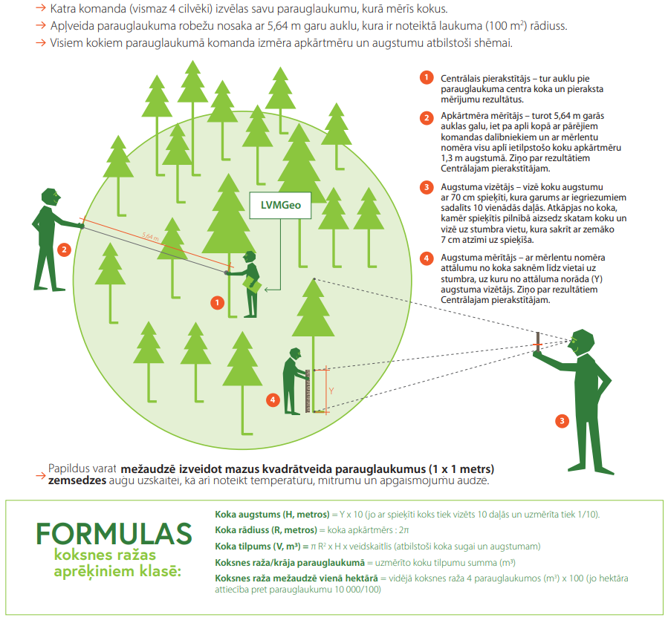
ĪSĀ INSTRUKCIJA PĒTĪJUMAM JEBKURĀ VISMAZ 12 M AUGSTĀ MEŽĀ

Noderīgas pamācības:

- Koku augstuma noteikšana ar Bormaņa spieķi - https://youtu.be/EiSC2QcV2h8
- Parauglaukumu veidošana mežā - https://youtu.be/mTjsUeRw80E
- Meža augu noteicējs, lejupielādē (6,76 MB) saiti ar QR kodu:

Veidskaitļu tabula koka tilpuma noteikšanai

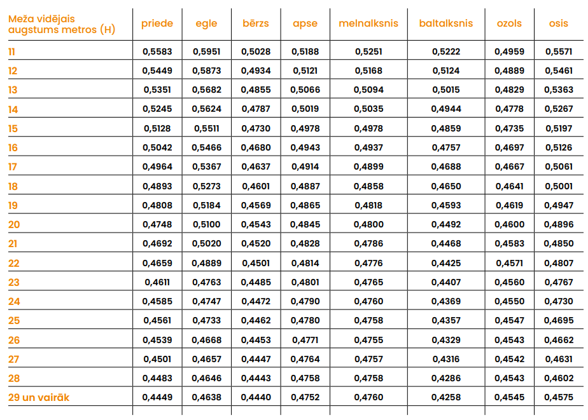
Veidskaitli izmanto formulā koka tilpuma precizēšanai, tā kā koki nav taisnstūrveida, bet ļoti dažādi. Veidskaitli var atrast zemāk tabulā atkarībā no koka sugas un aprēķinātā augstuma (H).

